Муниципальное бюджетное дошкольное образовательное учреждение «Детский сад комбинированного вида №12»
г. Сорочинск Оренбургская область

Исследовательский творческий проект
«Мой прадед-Ветеран Великой Отечественной войны»
Образовательная область: познавательное развитие

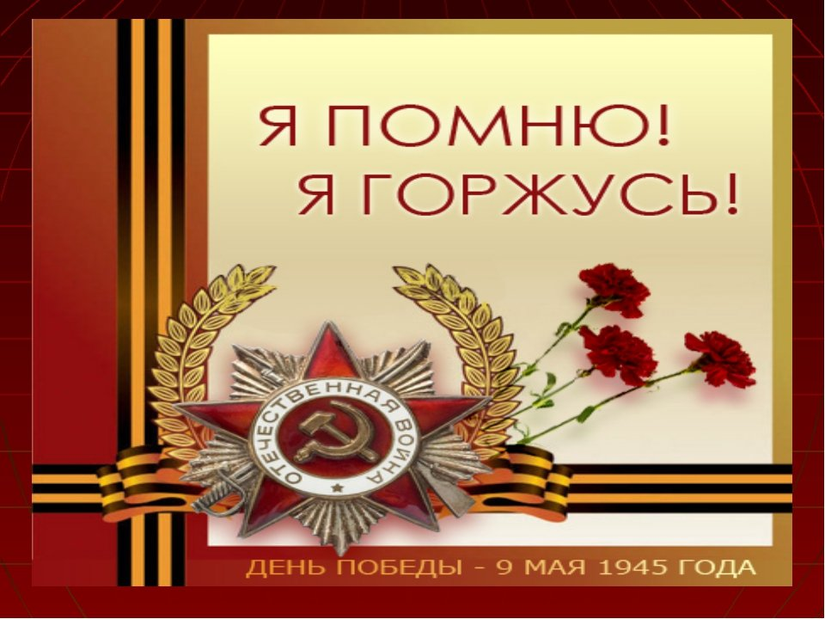

Выполнили: воспитатели МБДОУ №12
Прокофьева Любовь Петровна
Барышева Татьяна Николаевна
Ульянова Татьяна Александровна

г. Сорочинск, 2020г.
Паспорт проекта
«Мой прадед-Ветеран Великой Отечественной войны»
Продолжительность проекта | Краткосрочный: 1 неделя 09.03.20 – 16.03.20
Тип проекта | индивидуальный, познавательно – исследовательский.
Участники проекта | Воспитанница МБДОУ д/с №12 Кристина Курбатова – подготовительная к школе группа №2, мама Курбатова Юлия Марсельевна, воспитатель группы Прокофьева Любовь Петровна.
Возраст детей | 6 лет
Проблема значимая для детей, на решение направлен проект | Вклад моего прадеда в победу над фашистской Германией.
Актуальность | Я хочу знать историю и судьбы тех, кто воевал, в частности историю всей жизни моего прадеда в годы Великой Отечественной войны и после неё, рассказать ребятам из моей группы
Цель проекта | На примере биографии моего прадеда Ильина Евгения Михайловича, участника Великой Отечественной войны 1941-1945г., показать героизм, мужество, любовь к своей Родине.
Задачи проекта | - получить информацию о биографии прадеда;  - определить роль моей семьи в истории Великой Отечественной войны.  - привлечь внимание моих сверстников к изучению истории Родины.  -сохранить память о солдате - освободителе  - воспитывать гордость за славную историю нашей Родины.
Ожидание результаты проекта | - получить информацию о биографии прадеда;  - определить роль моей семьи в истории Великой Отечественной войны.  - привлечь внимание моих сверстников к изучению истории Родины.  -сохранить память о солдате - освободителе  - воспитывать гордость за славную историю нашей Родины.
Продукт проекта | Письмо прадеду, поздравительная открытка, рисунки детей о войне, заучивание стихотворений.
Итоговое мероприятие | Презентация проекта «Я помню и горжусь!» Оформление мини альбома «Война глазами ребёнка».

Этапы реализации проекта

Этапы реализации проекта | Действия педагога | Действие детей | Действие родителей
Подготовительный | Подбор методической литературы, наглядного материала: иллюстрации, художественные книги о войне, фото и т.д. | Участие в беседе о подвигах солдат в Великой Отечественной войне. | Ознакомление с предлагаемым проектом
Организационный | Составление плана проекта, определение сроков и способов реализации проекта. Проведение бесед тему о войне. | Совместное с детьми размышление о значимости победы в ВО войне для нашей страны.  Участвуют в беседах, рисуют картинки о войне. | Беседуют о войне с детьми, рисуют совместно рисунки, заучивают стихотворения.
Итоговый | В конце нашего проекта был создан мини – альбом «Война глазами ребёнка».  Презентация «Я помню и горжусь» | Участвуют в совместных мероприятиях, помогают в изготовлении мини – альбома. | Участвуют в совместных мероприятиях, помогают в изготовлении мини – альбома, презентации.

Практическая часть реализации проекта
Образовательная область | сроки | ответственные
Социально- коммуникативное развитие | Оформление стенда о Великой Отечественной войне, альбомы, посещение нашего музея.  Досуг «Этот день Победы…» (рассказы, чтение стихов, слушание песен о войне, слайды о войне). | Воспитатель
Художественно- эстетическое развитие | Художественное творчество: Рисование «Солдат на посту», «Война глазами ребёнка», «Солдатская служба». Аппликация «Пограничник», «Ракета»,  Музыка: Смотр строя и песни, «Вперёд, мальчишки!», слушание песен о войне и и х исполнение | Воспитатель
Речевое развитие | ОД: беседы на тему «Письмо солдату», «Города - герои», «Дети на войне»; «Мой продедушка - герой»;  Словесная игра с мячом «Собираем добрые слова».  Чтение литературы о войне: С.Алексеев «Первая колонна», Е.Благинина «Шинель», М.Пляцковский «Май сорок пятого года», Л.Кассиль «Памятник советскому солдату», «Богатыри», А. Печёрская «Дети – герои Великой Отечественной войны». | Воспитатель
Познавательно развитие | Рассказ воспитателя «Дети – герои войны».  Рассказ воспитателя: «Богатыри земли русской», «Далёкая страшная война». Просмотр видеоматериалов о войне.  Просмотр видеоматериала «Памятники Героям Великой Отечественной войны».  Экскурсия к монументу Славы в нашем городе и возложение цветов | Воспитатель
Физическое развитие | Подвижные игры, тематическое физкультурное занятие «Тренировка будущих солдат», подвижная игра «Кувшин доброты». «Папа, мама я – спортивная семья». | Физ.инструктор

Оценка результатов
В ходе реализации проекта мы пришли к выводу, что подобный проект, продуктивная деятельность объединяют детей общими впечатлениями, переживаниями, эмоциями, способствуют формированию чувства гордости за воинов, защищавших нашу страну. У детей появился интерес к самостоятельному поиску ответов в различных источниках информации, повысилась мотивационная составляющая: дети стали задавать больше вопросов о войне, интересоваться познавательной литературой.
Заключение
Пока мы помним ушедших от нас, жива связь поколений. А значит, жива Россия! Пожалуй, нет ни одной семьи, в чью судьбу безжалостно не ворвалась война. Вот и в моей семье есть участники Великой Отечественной войны. И я буду всегда помнить и гордиться своим бесстрашным прадедушкой, и учиться у него любви к Родине, смелости, упорству, трудолюбию.

Список использованной литературы

- Книга Памяти участников Великой Отечественной войны 1941-1945 гг. - жителей Оренбургской области – электронный вариант на сайте http://bd-chelarhiv.eps74.ru/kniga/index.html
- Семейные архивы, фотографии, архивные материалы школьного музея, архивные материалы РВК, воспоминания тружеников тыла в годы Великой Отечественной войны и родственников ветеранов Великой Отечественной войны.
- Официальный сайт Министерства Обороны России "Подвиг народа в Великой Отечественной войне 1941-1945 гг." www.podvignaroda.mil.ru
- Сайт для обработки фотографий – http://ru.viptalisman.com/

